RELATÓRIO DE GESTÃO
2022

Sumário
1- BASE LEGAL 2
2- DECLARAÇÕES 2
3- GASTO DE DESPESA COM PESSOAL 2
4- ÍNDICE APLICADO EM SERVIÇO PÚBLICO DE SAÚDE 2
5- ÍNDICE APLICADO EM MANUTENÇÃO E DESENVOLVIMENTO DE ENSINO 2
6- SISTEMA INTEGRADO DE TRANSFERÊNCIAS 2
7- DÍVIDA CONSOLIDADA LÍQUIDA 2
8- OPERAÇÕES DE CRÉDITO 2

BASE LEGAL

A lei 12527/2011 (LAI), em seu art. 8° §1°, inciso V, determina que:
Art. 8º É dever dos órgãos e entidades públicas promover, independentemente de requerimentos, a divulgação em local de fácil acesso, no âmbito de suas competências, de informações de interesse coletivo ou geral por eles produzidas ou custodiadas.

§ 1º Na divulgação das informações a que se refere o caput, deverão constar, no mínimo:
V - dados gerais para o acompanhamento de programas, ações, projetos e obras de órgãos e entidades; e

Diante disso, o Município de Mandaguaçu apresenta o relatório de gestão e atividades do ano de 2022.

DECLARAÇÕES

Ao longo de 2022, conforme declaração pública firmada pelo Chefe do Poder Executivo, foram realizadas audiências para avaliação das Metas Fiscais, sendo o chamamento público veiculado no Jornal O Regional.

Conforme as declarações firmadas pelo Chefe do Poder Executivo, os demonstrativos componentes do Relatório Resumido da Execução Orçamentária e do Relatório de Gestão Fiscal foram regular e tempestivamente publicados no órgão de Divulgação Oficial do Município.

Em atenção ao disposto na LC 131/09, que adicionou o Parágrafo Único ao art. 48 da Lei de Responsabilidade Fiscal, o Poder Executivo efetuou declaração afirmando estar adequado à norma legal, inclusive no que respeita aos aspectos regulamentados por este Tribunal mediante a edição da Instrução Normativa nº 89/13.

GASTO DE DESPESA COM PESSOAL

No primeiro semestre de 2022, em apuração cuja data-base foi 30/06/2022, o Município atingiu o índice de gasto com pessoal de 47,48%, encontrando-se em situação “normal”. No entanto, ultrapassou 51,49% da Receita Corrente Líquida, excedendo, portanto, 95% do limite previsto no artigo 20, inciso III, alínea “b”, da mesma lei, no período de apuração encerrado em 31/12/2022. Embora não tenha extrapolado o máximo legal, esse patamar impõe restrições que devem ser observadas pela administração municipal, nos termos dispostos no artigo 22, parágrafo único, incisos I a V, também da LRF.

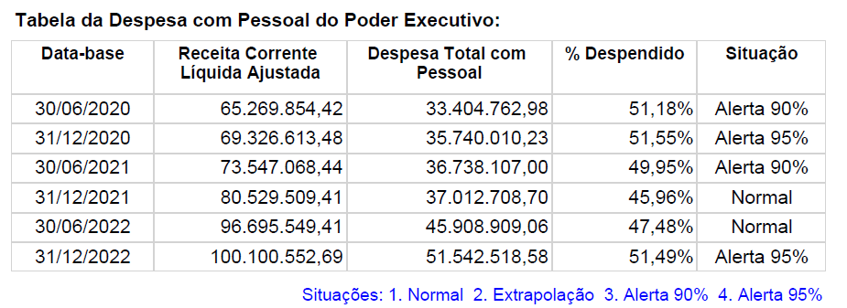

ÍNDICE APLICADO EM SERVIÇO PÚBLICO DE SAÚDE

A Constituição Federal determina que os municípios aplicarão anualmente em ações e serviços públicos de saúde no mínimo 15% do produto da arrecadação dos impostos a que se refere o art. 156 e dos recursos de que tratam os arts. 157 e 159, I, alínea b e parágrafo 3º, estando o Município de Mandaguaçu dentro dos parâmetros determinados pela Lei.

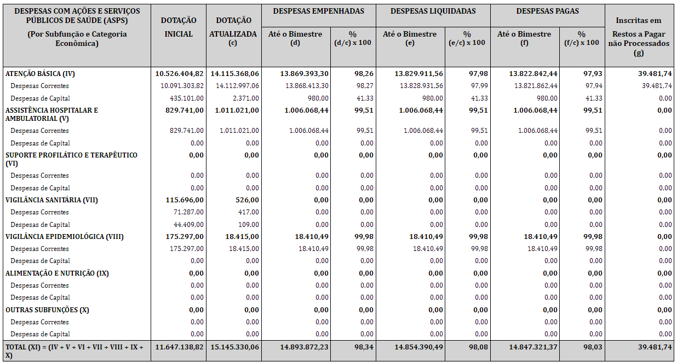

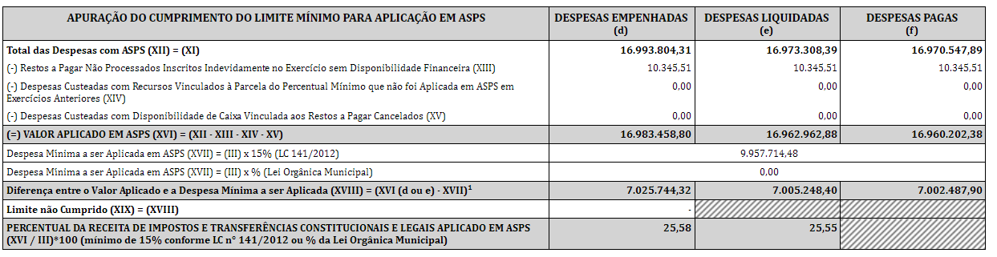

ÍNDICE APLICADO EM MANUTENÇÃO E DESENVOLVIMENTO DE ENSINO

A Constituição Federal de acordo com o artigo 212, determina que os estados, o Distrito Federal e os municípios devem aplicar anualmente nunca menos de 25% "da receita resultante de impostos, compreendida a proveniente de transferências, na manutenção e desenvolvimento do ensino". O Município atendeu ao limite constitucional, aplicando 25,40%.

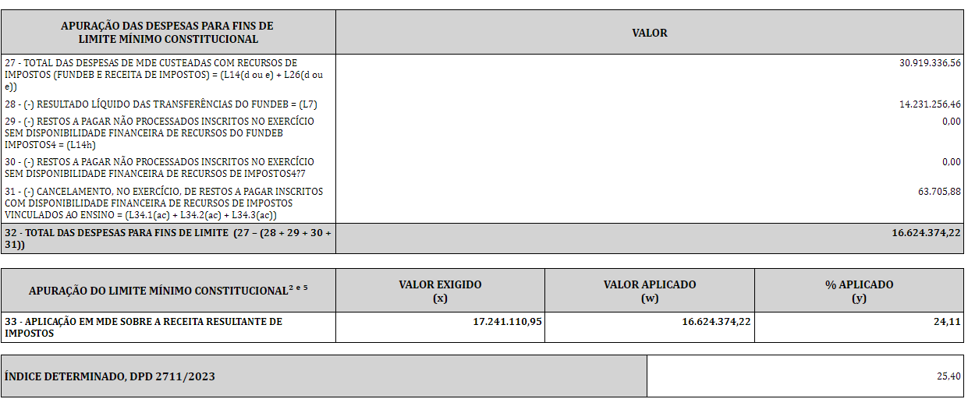

SISTEMA INTEGRADO DE TRANSFERÊNCIAS

No decorrer do exercício de 2022, houve um valor repassado de R$1523.148,27, sendo que o valor da despesa foi de R$1.448.464,91. O Município de Mandaguaçu foi o concedente, havendo sete tomadores.

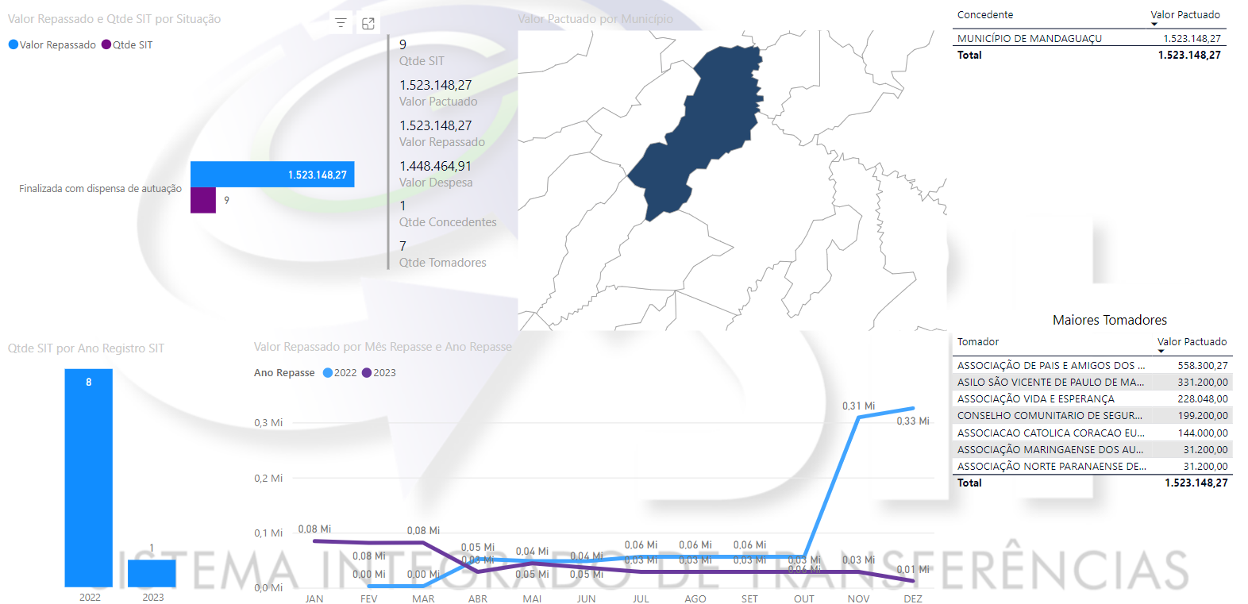

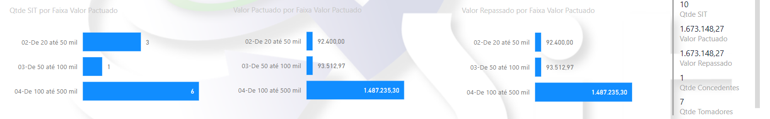

DÍVIDA CONSOLIDADA LÍQUIDA

Em 31/12/2022, data-base da verificação, foi observado que o Município de Mandaguaçu atendeu ao limite máximo para a Dívida Consolidada Líquida estabelecido pelo art. 3º, II, e art. 4º, IV, da RSF 40/01.

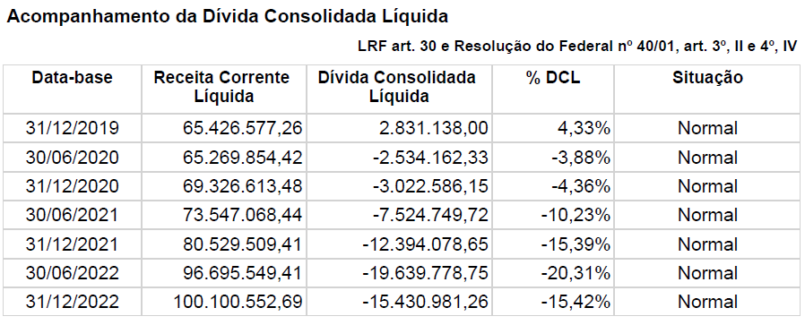

OPERAÇÕES DE CRÉDITO

Limite das Operações de Crédito – Financiamentos

Conforme pode ser verificado, o montante das Operações de Crédito contraídas no exercício, até a data base da análise, restringiu-se ao limite máximo de 16% sobre a Receita Corrente Líquida estabelecido na Resolução nº 43/01 do Senado Federal.

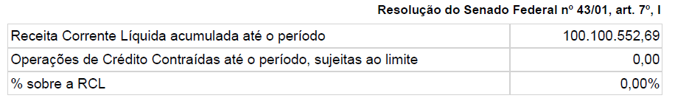

Limite das Operações de Crédito por Antecipação das Receitas - ARO's

Conforme pode ser verificado, o saldo devedor das Operações de Crédito por Antecipação da Receita – ARO’s, até a data base da análise, restringe-se ao limite máximo de 7% sobre a Receita Corrente Líquida estabelecido na Resolução nº 43/01 do Senado Federal.

